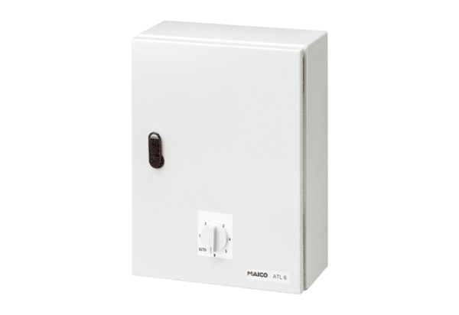Sustav za regulaciju temperature, jedinica za opterećenje ATL 6Jedinica za pakiranje: 1 komAsortiman: C
Broj artikla: 0157.0758Proizvođač: MAICO

